ANEXO VI. Manual de Usuario

El presente manual de usuario detalla de una manera breve la secuencialidad de los comandos para la ejecución del control cooperativo de un sistema multi-agente heterogéneo para la resolución de tareas complementarias.

Los comandos usados se basan en la metodología de presente proyecto de integración curricular, siguiendo las rutas de almacenamiento de los diferentes archivos usados durante su desarrollo y tomando en cuenta como opción los dos escenarios de simulacion creados, HOUSE y LABERINTO.

Como primer paso se debe ingresar al directorio principal donde se tiene descargado todos los paquetes necesarios y tomar su fuente como referencia.



Se procede a la ejecución de la primera tarea complementaria de SLAM bajo el escenario HOUSE.



En el caso que se desee trabajar bajo el escenario LABERINTO se ejecuta el siguiente comando.



A continuación, se activan los motores del Quadrotor y el nodo de teleoperador genérico para el control de robot aéreo y mapear el escenario de manera manual.



El operador realiza el mapeo manual hasta obtener un mapa bidimensional completo para la Navegación Autónoma. Se prosigue a guardar el plano en un directorio de preferencia en el equipo por medio del siguiente comando.



Se guardara dos tipos de archivos de extensión .png y .yaml con el nombre colocado a disposición. El archivo .png muestra el mapa guardado, el cual se presenta en la siguiente imagen.

Siguiente se cierra la tarea referente al SLAM insertando Ctrl + C en el terminal. Próximamente se ejecuta la segunda tarea que es la Navegación Autónoma efectuando su archivo de lanzamiento, y tomando como referencia el plano guardado con anterioridad.



Para el caso que se esté trabajando bajo el escenario LABERINTO se ejecuta el siguiente comando. Cabe recalcar que para esta opción se debería ya tener así mismo un mapa bidimensional de referencia para la Navegación Autónoma previamente creado por la tarea de SLAM y guardado con un nombre por afinidad bajo el mismo escenario de LABERINTO.



Una vez se ejecuten los dos ambientes de simulación tanto RViz como Gazebo se procede a colocar puntos destinos en el mapa referencial por medio del botón *2D Nav Goal* en RViz para la verificación de la Navegación Autónoma por parte del robot móvil TurtleBot 3.

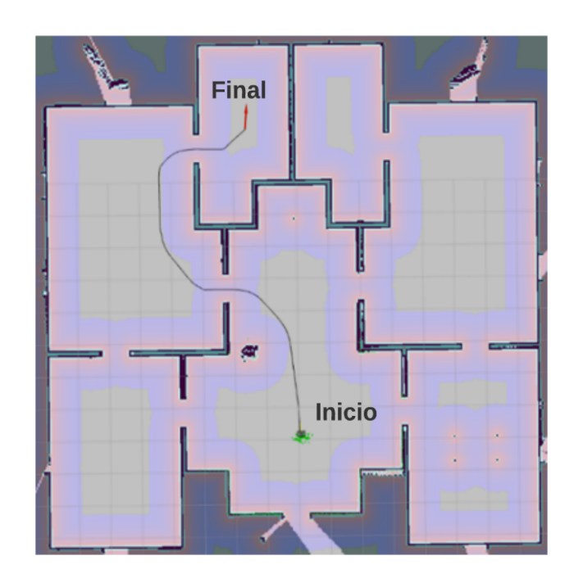

Elaborado por Emerson Javier Aldás López